*2021 m. 48 savaitę didmeninėje prekyboje vidutinės degalų kainos mažėjo. Didmeninė dyzelino kaina analizuojamu laikotarpiu sumažėjo 4,1 proc., dyzelino žemės ūkiui – 5,9 proc., krosnių kuro – 2,7 proc., benzino A-95 – 5,3 proc., o automobilių dujų – 9,3 proc. Palyginti su 2020 m. atitinkamu laikotarpiu didmeninė dyzelino kaina padidėjo 30,9 proc., dyzelino žemės ūkiui – 53,6 proc., automobilių dujų – 41,5 proc., benzino A-95 – 33,2 proc., o krosnių kuro – 63,6 proc.*

*Mažmeninėje prekyboje 2021 m. 48 savaitę vidutinės degalų kainos mažėjo arba nekito. Mažmeninė dyzelino žemės ūkiui ir benzino A-95 kaina analizuojamu laikotarpiu sumažėjo 0,5 proc., o automobilių dujų ir dyzelino – nepasikeitė. Palyginti su 2020 m. atitinkamu laikotarpiu mažmeninė dyzelino kaina padidėjo 46,7 proc., dyzelino žemės ūkiui – 78,2 proc., benzino A-95 – 41,1 proc., o automobilių dujų – 52,5 proc.*

*Didžiuosiuose Lietuvos miestuose (Vilniuje, Kaune, Klaipėdoje, Šiauliuose, Panevėžyje, Alytuje ir Marijampolėje) analizuojamu laikotarpiu vidutinės mažmeninės degalų kainos kito įvairiai.*

*Savaitės pradžioje Niujorko biržoje šviesiosios naftos kaina buvo apie 70,04 USD už barelį, o pabaigoje ji kainavo apie 67,73 USD už barelį. 2021 m. 48 savaitę šviesiosios naftos kaina šioje biržoje sumažėjo 3,3 proc.*

***Vidutinės degalų kainos Lietuvos rinkoje 2021 m. 48 savaitę***

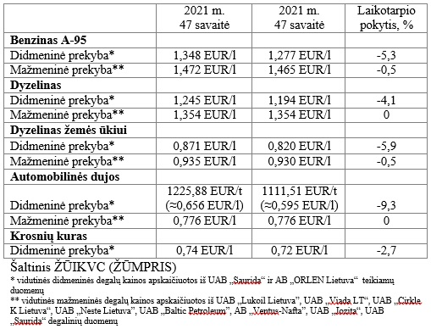

***Vidutinės mažmeninės degalų kainos didžiuosiuose Lietuvos miestuose 2021 m. 48 savaitę***

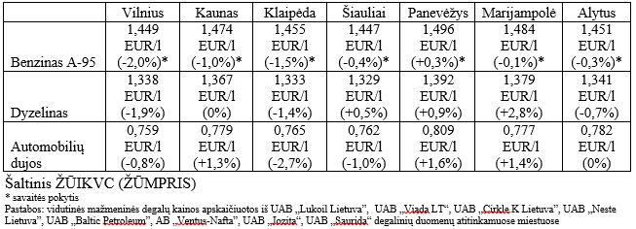

*Šaltinis – ŽŪIKVC (LŽŪMPRIS)*

*Naudojant ŽŪIKVC (LŽŪMPRIS) duomenis, būtina nurodyti šaltinį*